# Deniz Araçları Keşif Uygulaması

## Proje Amacı
Bu uygulama deniz araçlarını tanıtmak ve deniz araçlarında bulunması gereken araç gereçleri kontrol etmeniz için geliştirilmiştir.
## Özellikler
- Ana sayfa
- Liste sayfası
- Detay sayfası
## Kullanılan Teknolojiler
- Flutter
- Dart
## Geliştirici
ALİ EFE PARTAL

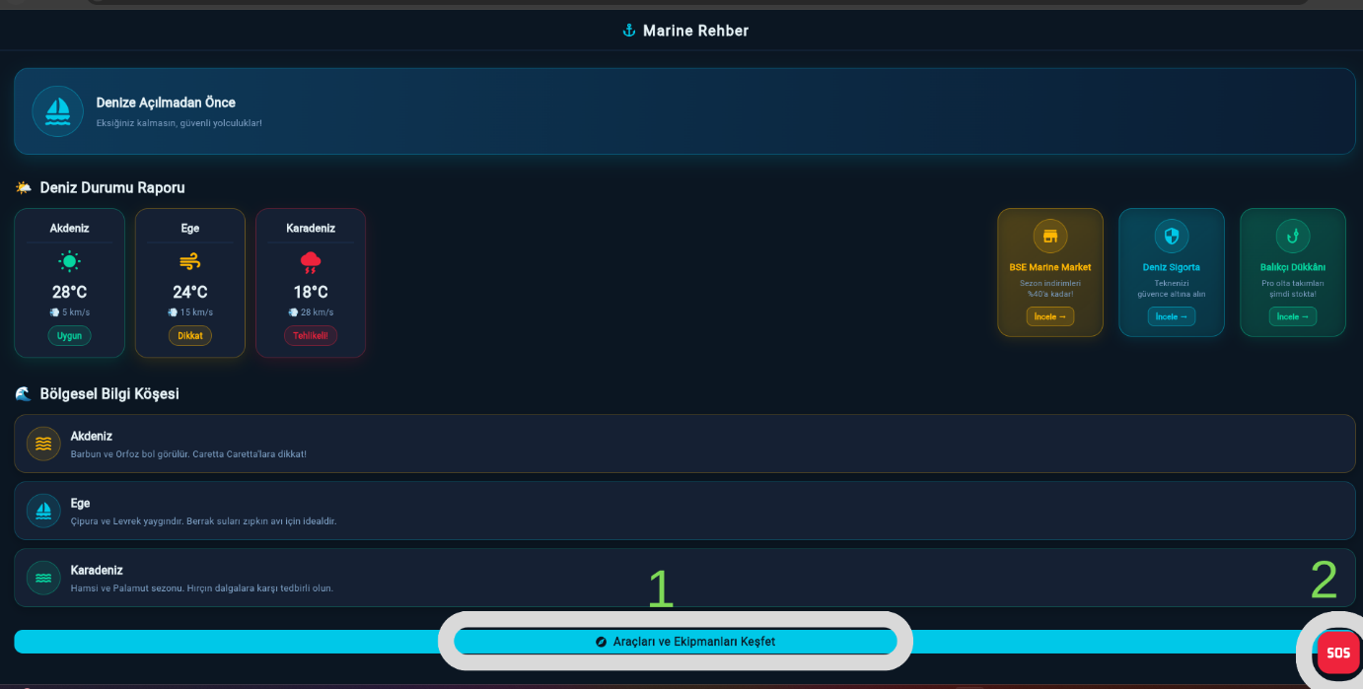
• Dosya Adı: home.dart
• Açıklama: Ana Sayfa (Home Page). Karşılama mesajı, yatay kaydırılabilir hava durumu kartları, reklam yönlendirmeleri ve alt alta sıralanmış bölgesel bilgi köşesini içerir. Sayfanın en altındaki uzun buton (1 ile belirtilmiş olan) ile liste sayfasına geçiş sağlanır SOS butonu ise (2 ile belirtilmiş olan) ilk yardım dialog ekranı açılır numarası ve radyo frekans içerir.

2 ile belirtilen kısım
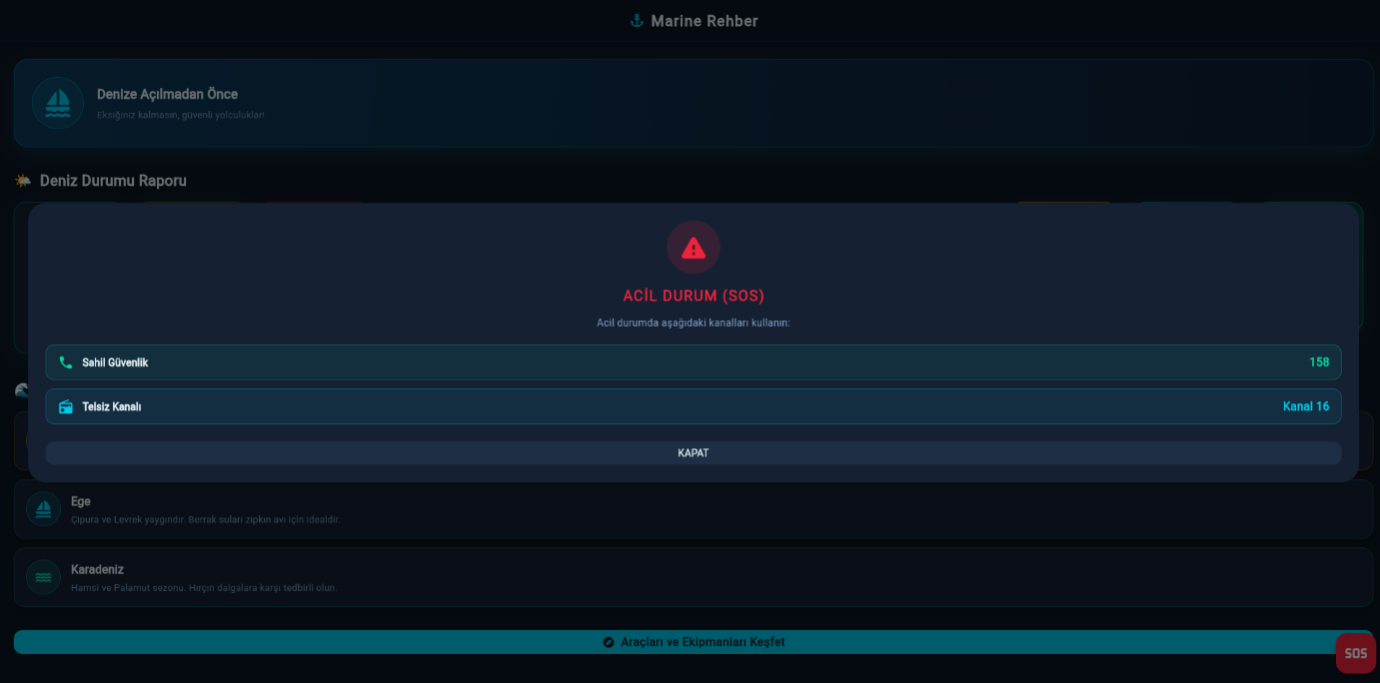

1 ile belirtilen kısım
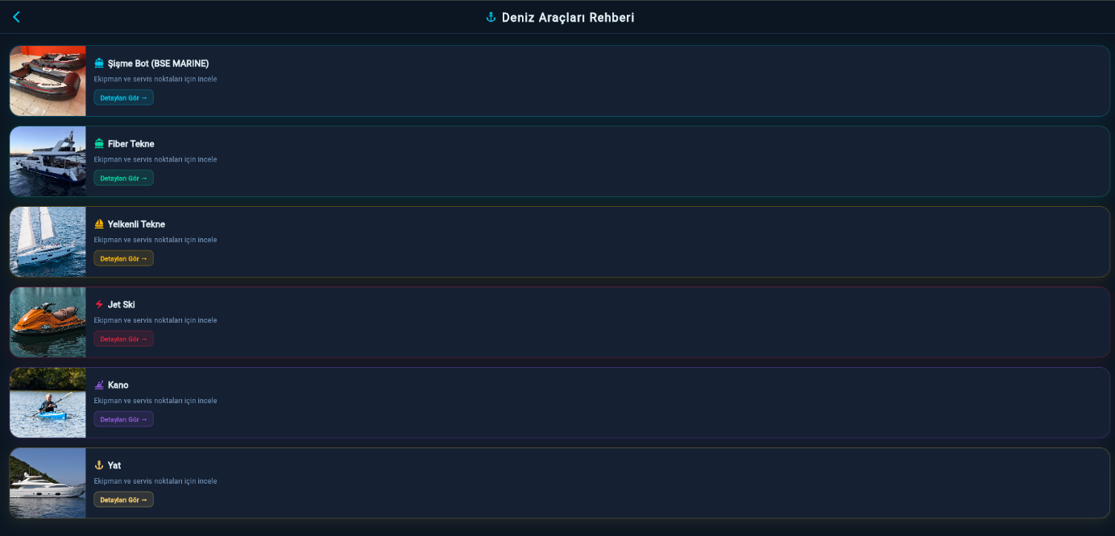
• Dosya Adı: list.dart
• Açıklama : Deniz Araçları Rehberi (Liste Sayfası). Ana sayfadaki 1 ile belirtilmiş olan butona tıklandığında açılır. ListView.builder kullanılarak deniz araçları (Şişme Bot, Fiber Tekne, Yelkenli vb.) alt alta dinamik kartlar şeklinde listelenir.

l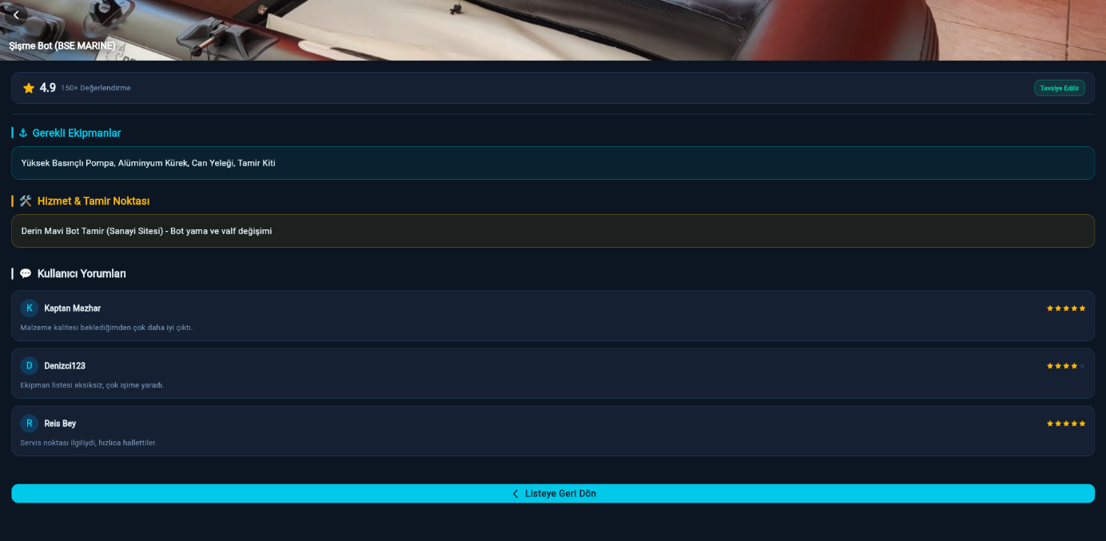
• Dosya Adı: detail.dart
• Açıklama : Detay Sayfası. Liste sayfasından bir araca tıklandığında açılır. Üst kısımda SliverAppBar ile büyük araç görseli yer alırken, alt kısımda puanlama, gerekli ekipmanlar, hizmet/tamir noktası ve kullanıcı yorumları gibi bilgiler listelenir.

